Kun yrittää käyttää create ratings.xls apuohjelmaa ratingien siirtämiseksi Guruun ja se ei onnistu kun tulee virheilmoitusta tyyliin, että tiedostoa ei voi luoda tai tarkista PT Guru kansio.

Ongelma on kirjoitusoikeuksissa. Moni markettikone haluaa suojata kansiot niin, että käyttäjä ei pääse niitä sorkkimaan. Ne on vähän työläs muuttaa, mutta koska rating.ptg on oltava Pt-Guru hakemistossa, niin oikein mitään muutakaan tapaa ei ole. Alla ohje hakemiston suojauksen muuttamiseen - käyttäjällä pitää olla admin oikeudet, jotta homma voisi toimia.

Valitaan PT-Gurun asennushakemisto.
Oletuksena C:\Program Files (x86)\PT-Guru 3\
Organize (järjestä) valikosta tai hiiren oikean napin takaa valitaan Properties (tai luultavasti ominaisuudet suomenkielisessä versiossa), jonka takaa löytyy seuraava dialogi.

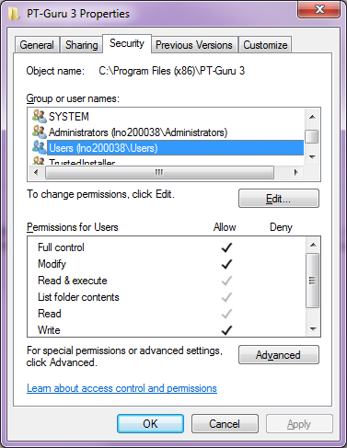
Users (käyttäjät) käyttäjäryhmällä pitäisi olla Full Control (Täydet oikeudet) ao. hakemistoon. Mikäli näin ei ole, niin Advanced (lisäasetukset) napista aukeaa seuraava dialogi.

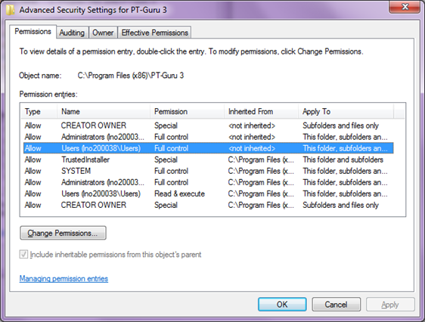

Valitaan taas Users (käyttäjät) ja painetaan Change permissions (Muuta oikeuksia).

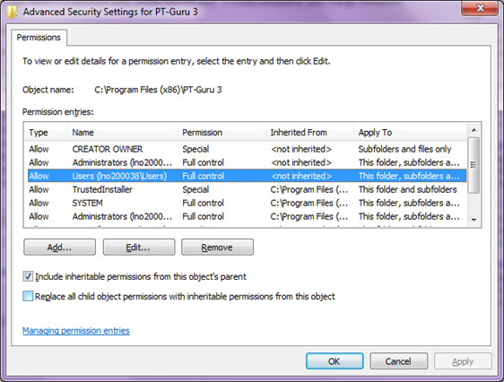
Valitaan taas Users (käyttäjät) ja painetaan Edit (muokkaa)
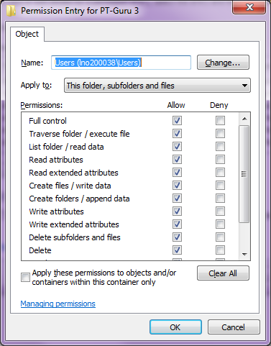

Ja tuosta valitaan Apply to: This folder, subfolders and files sekä Permissions: Full control (muut tulevat valituiksi automaattisesti sen jälkeen)

Suomalaisessa Windowsissa valitse tämä kansio, alikansiot ja tiedostot sekä Oikeudet: täydet oikeudet

Näiden jälkeen PT-Guru hakemistoihin pitäisi voida luoda tiedostoja ilman ongelmia.

